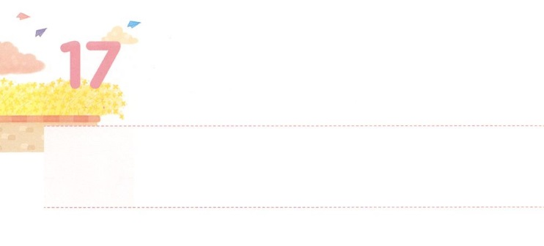

ふくいんの　ために　とうぜんに

　　　　　　　　なる　こと

**げつようび**

はをとはいません。は、ユダヤをはじめギリシヤにも、じるすべてのにとって、いをさせるのです。なぜなら、のうちにはのがされていて、そのは、にまりにませるからです。「はによってきる」といてあるとおりです。(16-17)

**ローマ**

**116～17**

ローマへのでは「はいをさせるので、にませるようにする」というみことばがされています。このようなのがったがされるは、とてもです。

ところが、をよくわからなくて、のをできなければ、にうごとにがっかりしてをとすようになります。また、のがとてもきくえます。だちとけんかをするようになったり、をけることもきて、よいをすべてっているだちがうらやましくえたりもします。

しかし、イエスがキリストだというをにかれば、をしてするようにさせるやみのから、されるようになります。また、だちからばかにされたり、されたり、なかまはずれにされるようながあっても、のどものをわえば、、そこからることができるようになります。にえないも、わうことができます。これがレムナントであり、のどもとしてばれたがけたです。このでまわりのをかしましょう！



**きょうのみことば**

なる！をいても、、まちがったえやをするときがいです。のことがのいとをってくださり、いてください。 きておられるイエス・キリストのおによっておりします。アーメン

インマヌエル教会聖日1部　│　2016.12.11

**きょうのいのり**

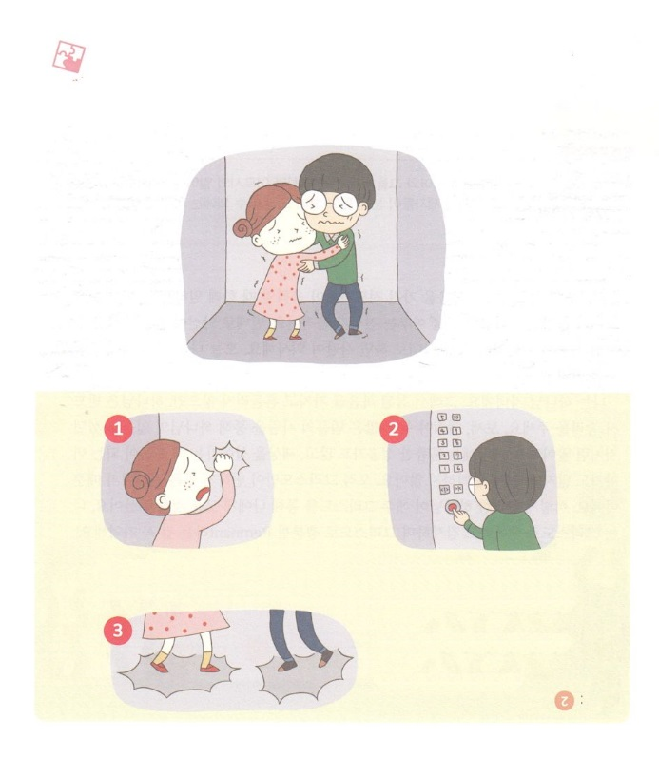

まわりをよくるレムナントは、とつぜんきるびっくりするような

できごとも、うまくりえるもっていなければなりません。

のをて、しいえをつけましょう。

ピンポン！

クイズ

のボタンのにあるびし

ボタンをして、けをぶ

エレベーターのドアをたたいて

あけてちょうだいと、さけぶ

をくみをして、

もういちどりるようにする

せいかい

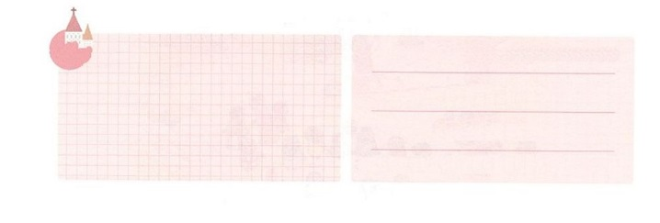

**きょうのでんどう　　　　　　　　　　う　　　　　　　　　　　　　　　　　　　　　　　する**

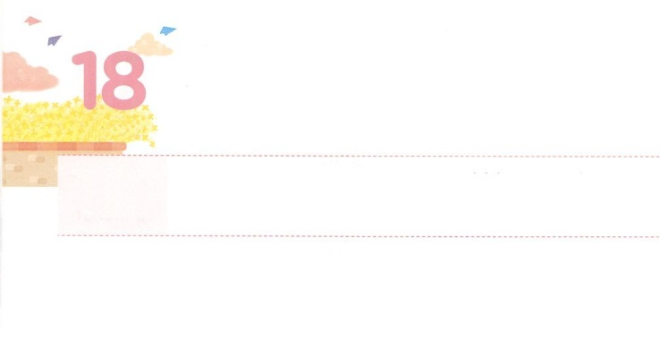

イエスさまだけで　じゅうぶんです！

**かようび**

すると、イエスがられて、らにをれ、「きなさい。こわがることはない」とわれた。それで、らがをげてると、だれもいなくて、ただイエスおひとりだけであった。

**マタイ**

**177～8**

のはをったがくとき、ともにいてくださいます。このとき、にはえませんが、のみこころをしげるいがきます。に、がったサウルのように、でないののとおりすれば、サタンがきます。、はどちらにかれたいのでしょうか。

はのどもです。ですから、まことのをってれなければ、はずをくださいます。モーセ、エリヤなど、くののをしてのきをされたように。のにはなもたくさんいて、のをきていくのににつもたくさんありますが、すべてぺきではありません。ただキリストだけがわらないであるからです。このようにぺきながイエス・キリストをしてにすべてをくださいました。はキリストでせで、しながら、キリストでなレムナントだということをずえましょう！



**きょうのみことば**

インマヌエル教会聖日2部│　2016.12.11

なる！のみことばをして、イエス・キリストでなレムナントになるようにいてください。きておられるイエス・キリストのおによっておりします。アーメン

**きょうのいのり**



がのにいることがなように、のどもはの

みことばのでかれるとき、でせです。

きょうものきをけるように、りのをきましょう。

いっぱい書こう



**きょうのでんどう　　　　　　　　　　う　　　　　　　　　　　　　　　　　　　　　　　する**

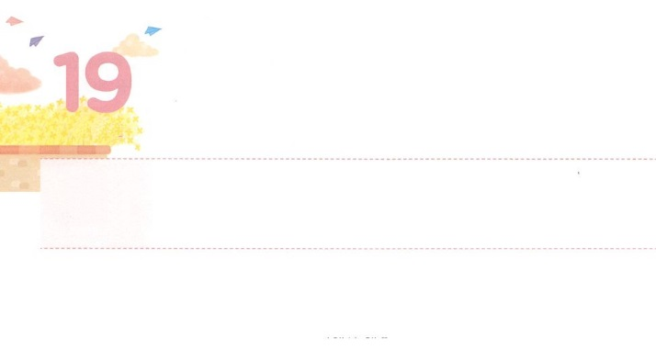

３つの　うつわの　じゅんびをしよう

**すいようび**

『はわれる。わりのに、わたしのをすべてのにぐ。すると、あなたがたのやはし、はを、はをる。その、わたしのしもべにも、はしためにも、わたしのをぐ。すると、らはする。

**217～18**

がののようにりいでも、さいうつわをっていれば、をたくさんれることができません。こわれたうつわにもをれることはできません。えともじです。がくださるえとをけようとするなら、それにううつわをしなければなりません。

は、24、たちとともにおられます。ところが、りのうつわがなければ、がとともにおられるというインマヌエルをすることができません。は、たちにもくださろうとしています。しかし、よくけてするうつわがなければ、のをわうことができません。は、たちのにもくことをっておられます。しかし、あるのうつわがなければ、のでもかれるをすることができません。から3つのうつわをするりのをちましょう。そうすれば、がわれるうつわをそろえるようになるでしょう。



**きょうのみことば**

**きょうのいのり**

地域伝道集中訓練（釜山）１講　│　2016.12.13

なる！がくださるえをれるりのうつわ、するうつわ、があるのうつわをするようにいてください。きておられるイエス・キリストのおによっておりします。アーメン

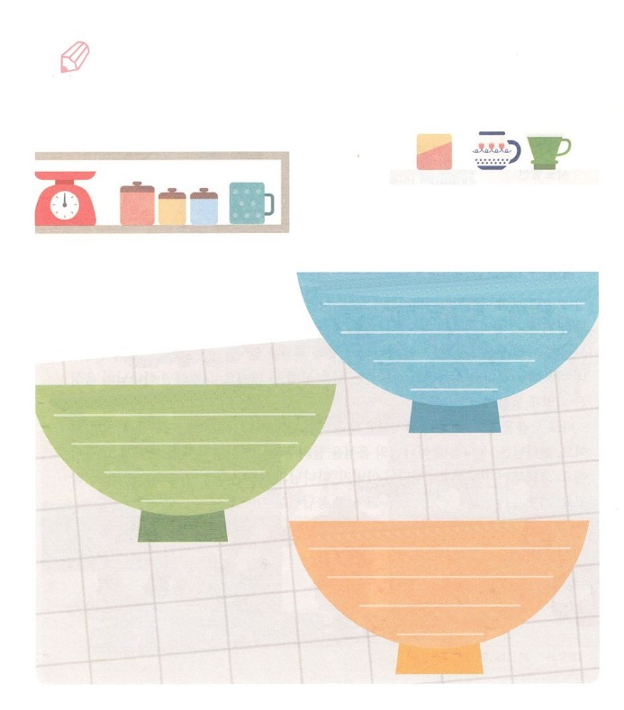

えをける３つのうつわをするために、のを

たてましょう。

いっぱい書こう

りのうつわ

）きるとき、るとき、にのりを

ささげる

をするうつわ

）５まででする

あるのうつわ

）おこづかいをもらったらのを

　まずする



**きょうのでんどう　　　　　　　　　　う　　　　　　　　　　　　　　　　　　　　　　　する**

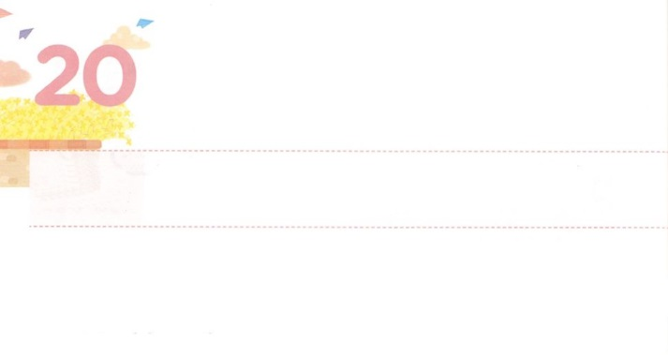

かみさまの　みこえを　きこう

**もくようび**

こうしてパウロはの、でりたにみ、たずねてるたちをみなえて、に、しもげられることなく、のをべえ、イエス・キリストのことをえた。

**2830～31**

もしがになって、、をくことができなくなったら、どうなるでしょうか。だちとすとき、のだけをながらさなければならず、のやベルのもくことができなくて、とてもしくてしいでしょう。にもじです。のはのでくことができます。ところが、このをくことができなければ、のみこころとをることができません。、のえのとおり、のいのままにして、してさまようをるようになるでしょう。それなら、のはどのようにくことができるのでしょうか。

それは、みことばをいてのをしながら、、るをてばいのです。はの心にのをかせてくださって、のみこころをるようにしてくださるでしょう。からりましょう。「父なる！のをくをいてください」と。りをかれたがんでえてくださるでしょう。



**きょうのみことば**

地域伝道集中訓練（釜山）２講　│　2016.12.13

**きょうのいのり**

なる！のをくのをいてください。 きておられるイエス・キリストのおによっておりします。アーメン

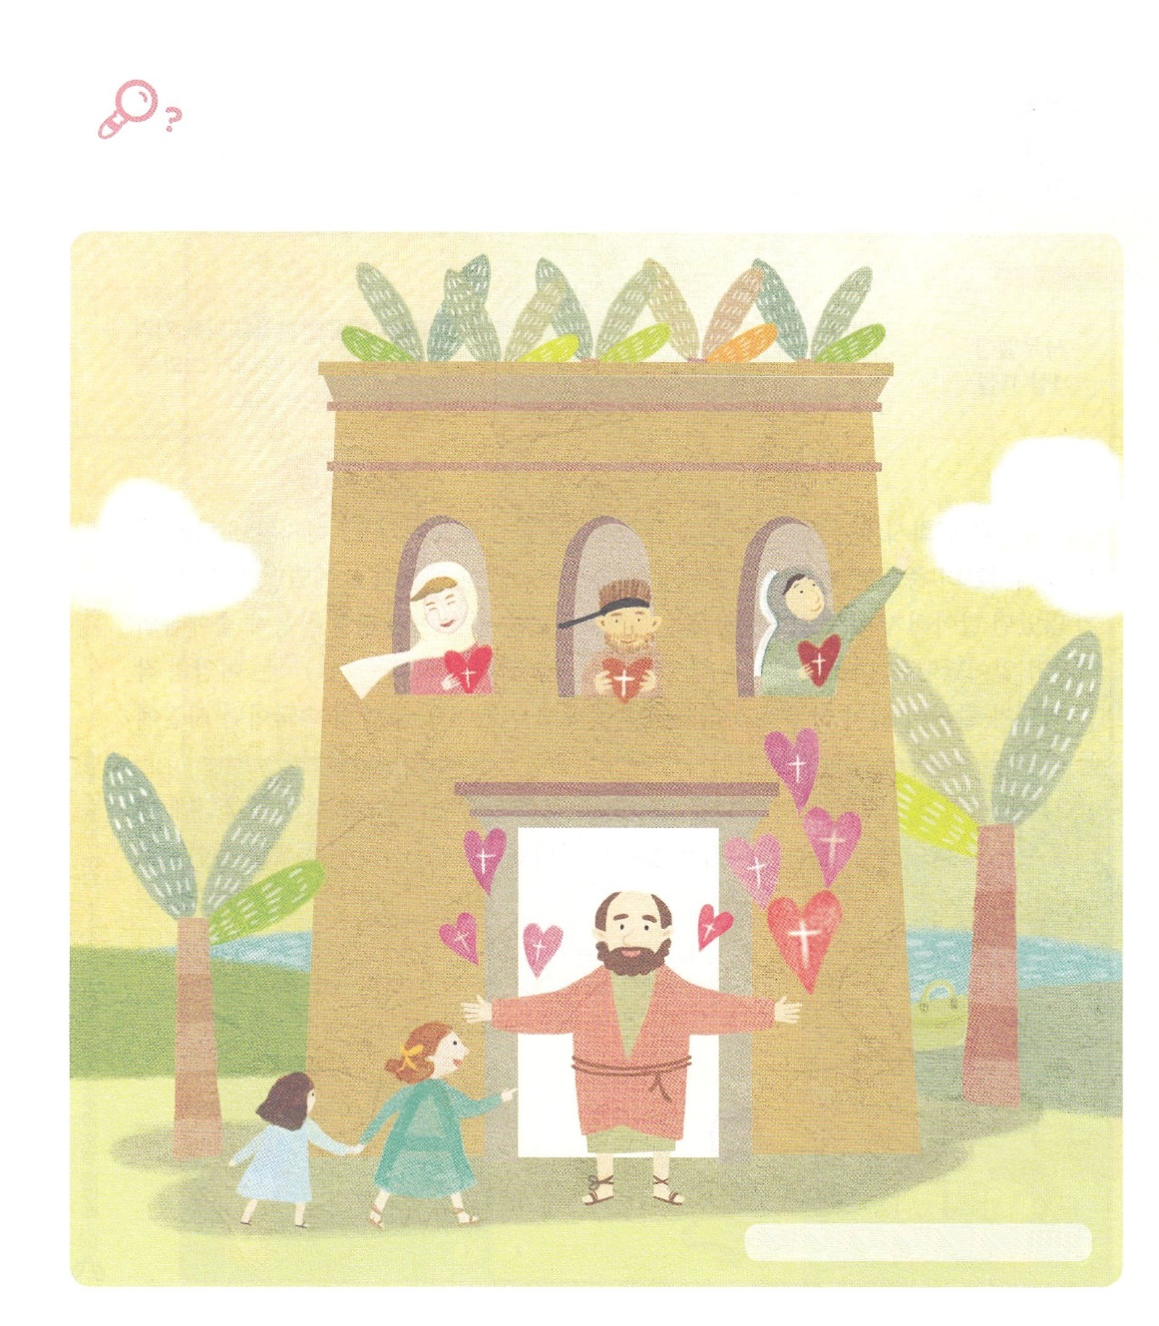

いつもみことばのでにかったのをつけていたパウロをて、れているをさがしましょう。で５つあります。

かくれているを

みつけよう

アルファベットのA、ブラシ、いた、はさみ、カバン



**きょうのでんどう　　　　　　　　　　う　　　　　　　　　　　　　　　　　　　　　　　する**

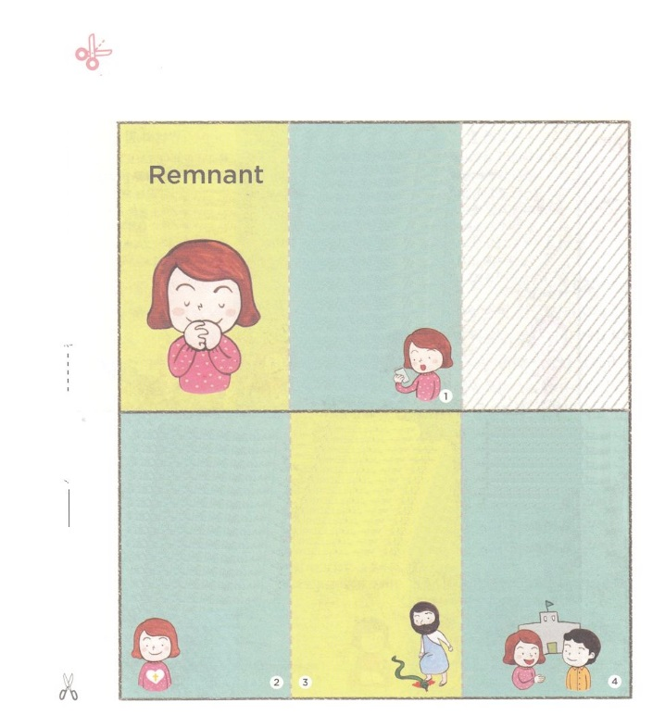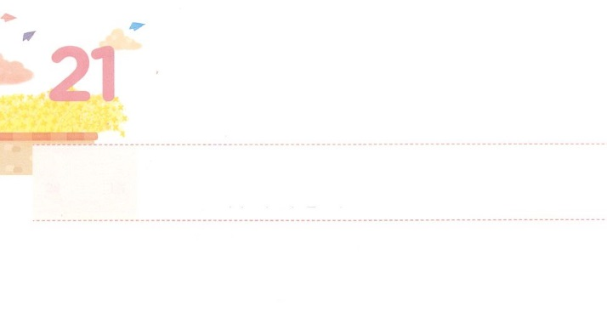

　つくりましょう

ちいさな　じっせんが

　おおきな　こたえで　きます

**きんようび**

そしてをててった。「のよ。もし、あなたが、はしためのみをみて、をにめ、このはしためをれず、このはしためにのをけてくださいますなら、はそののをにおささげします。そして、そののに、かみそりをてません。」

**Iサムエル**

**111**

のをさせるのは、きいがきなければならないとっていますか。ところが、むしろさいことからながまるのです。イスラエルがエジプトのだった、とったおじいさんイテロと、しにたをしてあげたのないのラハブをしてエジプトのきがきました。イスラエルがペリシテにしめられたとき、ハンナというののさいりがになって、サムエルとダビデがペリシテをしました。ローマのだったには、かいのたちがまったマルコののが、ローマのになりました。

はがなくて、さくえるをレムナントとしてばれました。そのようなが、にをささげながらのことをするさいをすれば、をかすのとしていられるでしょう。



**きょうのみことば**

核心訓練メッセージ│　2016.12.17

なる！がなくいのですが、のとしてんでくださって、ありがとうございます。、にいられるさなをすることができますように。きておられるイエス・キリストのおによっておりします。アーメン

**きょうのいのり**

**キリストをあじわういのり**

をれてのろいにったをってくださったまことのがイエスであることをじます。をれたによってるいのやみのをちいてくださったイエスがまことのであることをじます。サタンにだまされてまことのせをらないうそのをきるしかなかったをってくださったイエスがまことのであることをじます。まことの、まことの、まことののがきょうものえ、、

たましい、、

までして

くださいますように。

ポケットにれて、どこでもってって、に

おりしましょう。

（のページとにはりあわせてってください）

いのりカード

のりづけ

**いの**

われたはこのにきている、のをわうであることをじます。

われたに、をかすのえをくださり、のをすることができますように。

**いの**

きょうもをだますサタンのがをごにわせることができるイエス・キリストのによってれますように。の、いをってくださって、のりがののにけられますように。をってください。

**いの**

されたキリストがのにとなってくださって、ののにでともにいてくださりのどもとしてくださったことを、ありがとうございます。きょうもにかれて、のがをよろこばせるになりますように。はまだいです。きょうもでたしてくださって、がのをリードしてください。



**きょうのでんどう　　　　　　　　　　う　　　　　　　　　　　　　　　　　　　　　　　　　する**

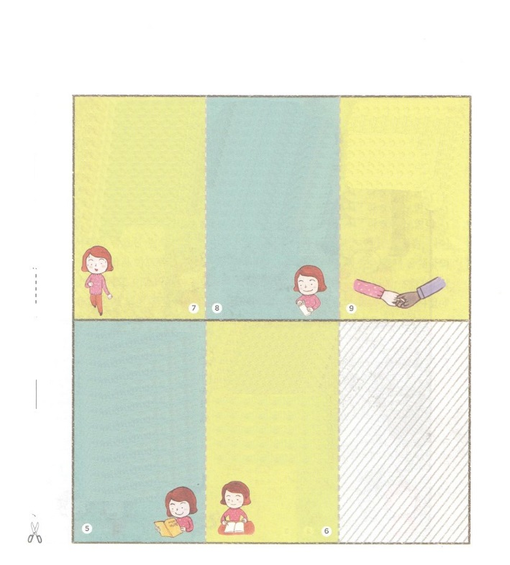

**いの**

なる！きょうもをかすとのいをあたえてください。がくださるすべてのいを、にえるをください。すべてので、をだますやみのがイエス・キリストのによってれますように。

**の**

なる！のでがかされ、によってのがかされ、によってが、RUTCによってとのがかされるがされますように。

のとにえられてきたすべてのしさののろいが、イエス・キリストのによってれますように。

**の**

なる！をすることができるほどのがえられますように。もらないがあれば、をごにわせることができるイエス・キリストのによって、そのすべてのがれりますように。のさとができないもあるイエス・キリストのによってれりますように。

（のページとにはりあわせてってください）

**の**

なる！こののにだまされないようにさせてくださり、がくださるまことのであるイエス・キリストをわうことができますように。

のをれないようにじゃまをするすべてのやみのはあるイエス・キリストのによってれますように。そしてがくださるでできるように

けてください。

**な**

なる！はたりないがくていです。しかし、がとともにおられるによって、すべてのことをりえることができます。のえ、、たましいのいところまで、によってたしてくださり、なで、どんなことでもできるようにけてください。

　とをさせるすべてのやみののろいが、をごにわせることができるイエス・

キリストのによって

れりますように。



のりづけ



**きょうのでんどう　　　　　　　　　　う　　　　　　　　　　　　　　　　　　　　　　　　　する**

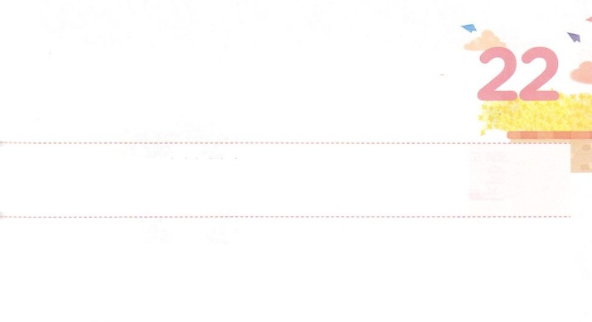

わざわいを　ふせぐ　レムナント

**どようび**

こういました。『れてはいけません。パウロ。あなたはずカイザルのにちます。そして、はあなたとしているをみな、あなたにお与えになったのです。』ですから、さん。をしなさい。すべてにげられたとおりになると、はによってじています。

**2724～25**

をしていたパウロが、のれをせられてをけににってローマへくでした。にあったが、14もっなのまんにかれて、どんどんんでいくようになったのです。にっていたはしていたのですが、のどもだったパウロは、がなさることをっていました。にったようにさせるにえば、はどのようにしなければならないのでしょうか。

のどもになってをるようになったことはくべき祝福です。のどもは、ののにいるので、ずがえられたがあります。また、なえをっているので、のをきていく、のがえないことをることができます。のようなは、ただのと、また、のみのにいるときにされます。ので、のみことばをったパウロのように、ものみことばについてきましょう。そうすれば、のいをぐレムナントになるでしょう。

**きょうのみことば**

なる！をったがくところごとに、がしずまって、んでいくたちがかされますように。アーメン

**きょうのいのり**

インマヌエル教会聖日１部│　2016.12.18